502數學第五單元 座號: 姓名:
- 畫畫看:(每題1分，共6分)
下面是正方體或長方體的透視圖，把看不到的邊用虛線畫出來：
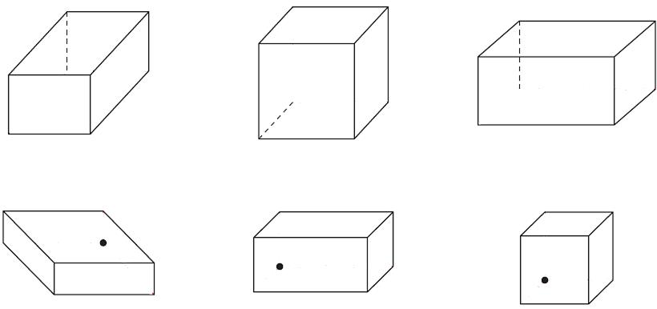

- 填充題(每格2分，共58分）
- 長方體或正方體展開圖的總面積就是( )。
- 看圖回答問題：
(1)下圖為正方體（ ）圖
這個正方體中
有（ ）組全等的面
有（ ）個頂點
有（ ）組等長的邊
(2) 下圖為正方體（ ）圖
在視圖中，可以看到
（ ）個頂點
（ ）個邊。
所以在視圖中，
看不到的頂點有（ ）個，
看不到的邊有（ ）個。
(3)長方體中有幾組全等的面？（ ）組
有幾組等長的邊？（ ）組
- 沿著虛線摺摺看，可以摺成長方體的在（ ）裡打ˇ，可以摺成正方體的在（ ）裡打ｏ：
(1) (2)
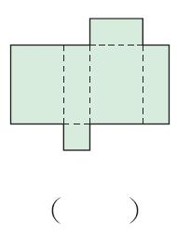 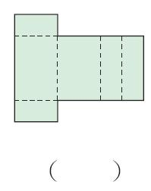
(3) (4)
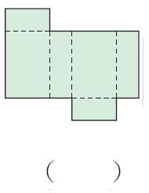 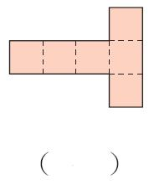
(5) (6)
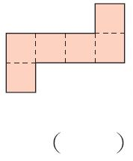 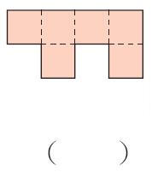
5. 看圖填一填：(數實力p.29)
. 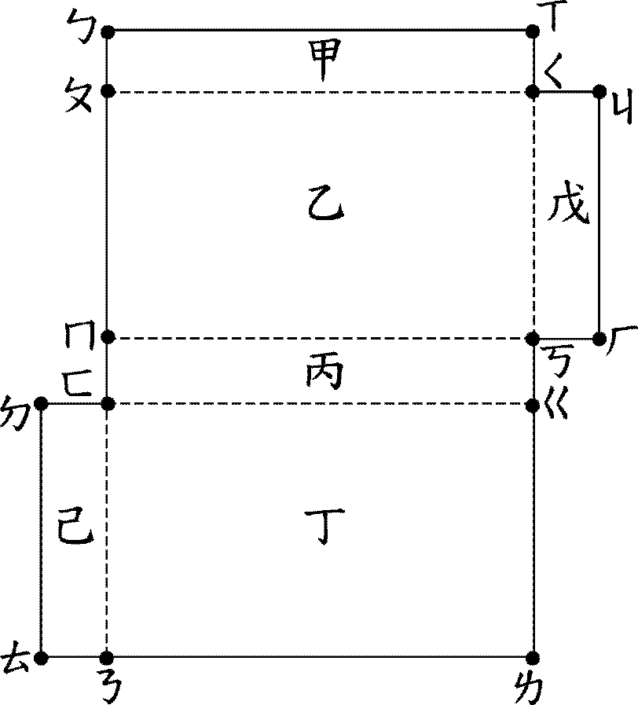
(1) 摺疊後和己面互相平行的面是( )面。
(2) 摺疊後和乙面互相平行的面是( )面。
(3) 摺疊後和乙面互相垂直的面是( )面、( )面、( )面、( )面。
6. 看圖填填看：
(1)從下圖中找出和面BCGH互相垂直的面：
面（ ）
面（ ）
面（ ）
面（ ）
(2)從上圖中找出和面ABCD互相平行的面：
面（ ）
(3)長方體和正方體中的每一個面都有（ ）個面和它互相垂直，（ ）個面和它互相平行。
三、計算題(每題4分，共36分)
1. 下面長方體的展開圖，面積是幾平方公分？

- 下面長方體的表面積是幾平方公分？

- 下面是正方體的展開圖，面積是幾平方公分？
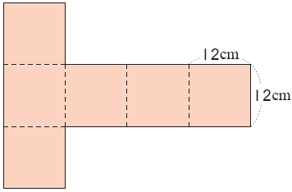

- 一個正方體餅乾盒，表面積216平方公分，正方體餅乾盒的邊長是幾公分？

- 有一個長方體，邊長總和260公分，已知長是30公分、寬是15公分，高是幾公分？

- 用繩子捆綁一個正方體（如下圖），打結處用去40公分，共用去繩子4公尺，正方體的表面積是幾平方公分？

- 把下面正方體沿著虛線切成兩個全等的長方體，表面積會增加幾平方公分？

- 有一個長方體。邊長總和是176公分，已知寬為14公分、高為12公分。這個長方體的長是幾公分?

- 有一個正方體，邊長總和是204公分，這個正方體的表面積是幾平方公分?

